

|  |
| --- |
| **Instituto Politécnico Nacional**  **Escuela Superior de cÓmputo** |
| **Serialización de objetos** |
| L2 |
|  |
| **Reyes Rodríguez Enrique Abdiel** |
| **27/10/2021** |

|  |
| --- |
| **M. en C. Sandra Ivette Bautista Rosales Grupo: 3CV17** |

**REPORTE DEL EJERCICIO**

***Descripción del Ejercicio***

**Ejercicio: Realizar un programa cliente-servidor en Java, siguiendo las instrucciones del siguiente diagrama y la explicación posterior de cada uno de los pasos**

**Una vez finalizado el programa, contestar las preguntas que vienen al final del documento.**

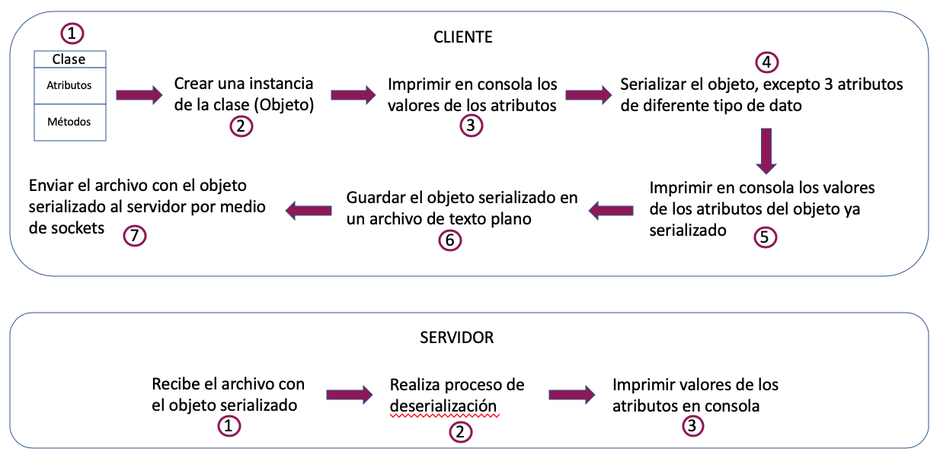

CLIENTE

1. Crear una clase, asignarle al menos 6 atributos (que sean diferentes tipos de dato, por ejemplo String, float, int, double, boolean, etc.) y como métodos pueden ser solamente get y set de cada atributo (los métodos no se ocuparán en este ejercicio).
2. Hacer una instancia de la clase (objeto)
3. Imprime los valores de los atributos en consola
4. Serializa el objeto, a excepción de 3 atributos de diferente tipo de dato, por ejemplo un int, un String y un float.
5. Imprimir en consola los valores de los atributos del objeto ya serializado.
6. Guarda el objeto serializado en un archivo de texto plano, por ejemplo un .cer, .txt, etc.
7. Envía el archivo que contiene el objeto serializado por medio de sockets a la entidad SERVIDOR.

SERVIDOR

1. Recibe el archivo que contiene el objeto serializado
2. Realiza el proceso de deserialización del objeto
3. Imprime los valores de los atributos del objeto

**PRUEBAS DE FUNCIONAMIENTO**

**Cliente**

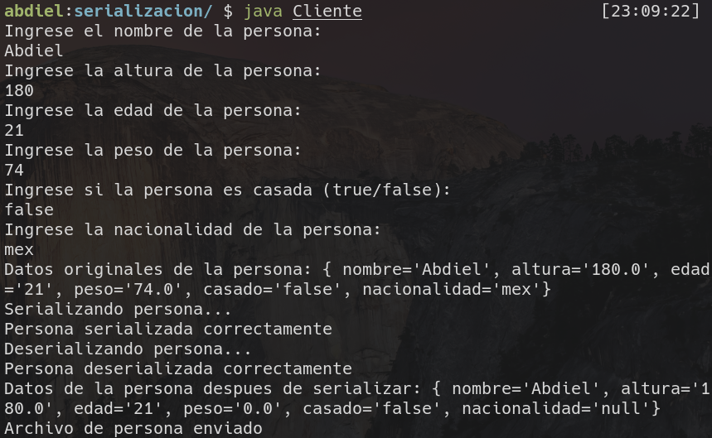

*Pruebas del cliente*

**Servidor**

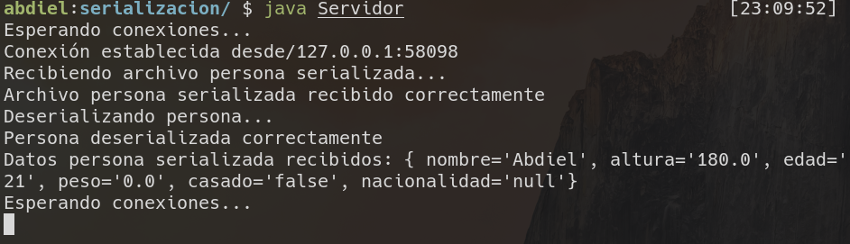

*Pruebas del servidor*

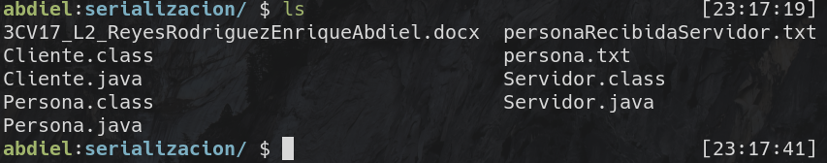

*Genera los dos archivos .txt serializados uno del lado del cliente y el otro del lado del servidor*



*Archivo personaRecibidaServidor.txt el cual se genera en el servidor*



*Archivo persona.txt el cual se genera en el servidor*

**Preguntas**

1. *¿Qué características observas al abrir el archivo con el objeto serializado?*

Los flujos recibidos en el archivo no están encodeados de manera legible para nosotros, pero aun así hay atributos que se alcanzan a entender.

1. *¿Qué valores adoptan los atributos seleccionados como no serializables cuando se imprimen con el objeto ya serializado?*

Estos toman valores dependiendo su tipo, como ejemplo boolean con “false”, double “0.0”, etc.